**Домашняя работа**

**с 10.10.16г. по 14.10.16 г.**

**Тема недели «Я человек».**

* Побеседовать с детьми о правилах хорошего тона в гостях, в местах общественного пользования.
* Понаблюдать за домашними занятиями членов своей семьи, совместно с детьми нарисовать любыми изобретательными средствами альбом «Моя семья».
* Совместное рассматривание картин и иллюстраций, фотографий (как я рос, моя семья, родители в детстве, старшие дети в детском саду).
* Побеседовать с детьми о труде взрослых в семье.
* Прочитать произведения С. Маршак «Великан», «Тело человека», В Катаев «Цветик - семицветик», Л. Толстой «Старый дед и внучек», Е. Пермяк «Как Маша стала большой»
* Рассмотрите фигуру человека. Уточните названия частей тела

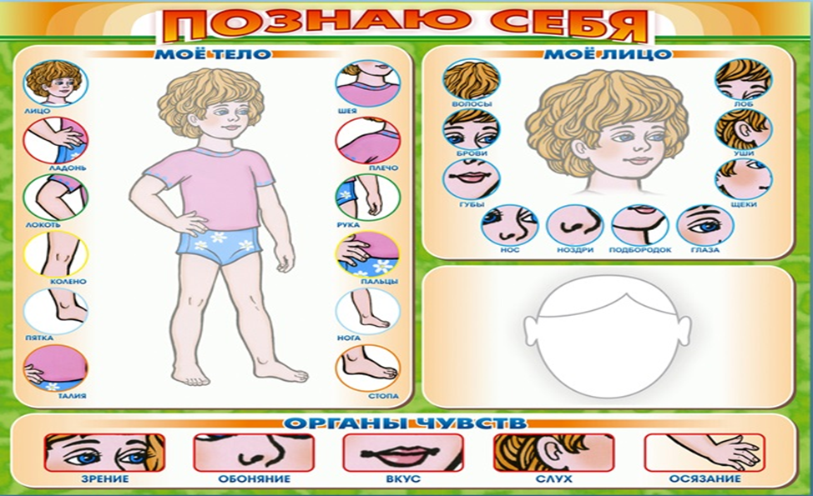

* Игра «Назови ласково» (нос-носик, рот-ротик и тд.)

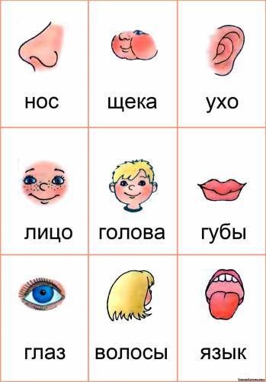

* Почитать с ребенком стихотворения А. Барто «Мячик», «Козленок», «Капитан» и др., делая акцент на эмоция, положительных качествах и поступках героев.
* Закончи предложения:

1. Ногами я…
2. Руками я …
3. Ногтями я …
4. Глазами я …
5. Ртом я …
6. Ушами я …
7. Носом я …
8. Зубами я …

* Отгадайте загадку, в прямоугольнике нарисуйте ответ.

*На ночь два оконца*

*Сами закрываются,*

*А с восходом солнца*

*Сами открываются.*